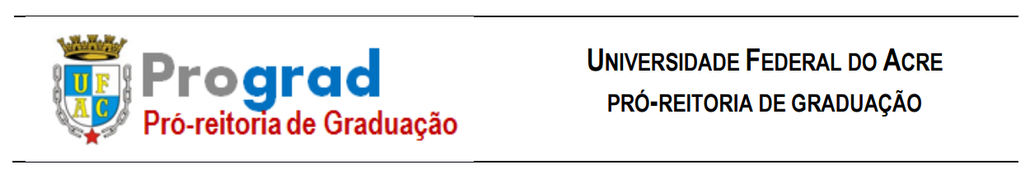

**EDITAL N° 32/2015- PROGRAD**

**EDITAL Nº 32/2015 – PROGRAD**

**RESULTADO FINAL**

A Pró-Reitoria de Graduação - Prograd torna público o resultado final do processo seletivo de bolsistas para o grupo PET/AGRONOMIA-RB, objeto do Edital nº 32/2015-PROGRAD, conforme o quadro abaixo:

|  |  |
| --- | --- |
| **Nome** | **Classificação** |
| Malena Lima | 1° |
| Francisco Wenderson Pereira de Souza | 2° |
| Osmir Jacson Souza Maciel | 3° |

Rio Branco AC, 24 de novembro de 2015.

_____________________________________________________________

**Profª. Aline Andréia Nicolli**

Pró-Reitora de Graduação

Portaria n°680/2015